

工业冷水机控制器
----4机头.含冷热一体
安
装
使
用
手
册
程序编码： MD45 2017-10-28
请务必仔细阅读此手册内容，并按照说明操作！
如有疑问，请联系：
广州得麦电子科技有限公司
网址：http://www.gzdaimc.com
邮箱：gzdaimc@163.com
(未经允许以任何形式或手段复制或传播本手册内容均属侵权，必究法律责任。)
目 录
一、安全使用 4
二、产品简介 5
2.1 SK系列真彩触摸屏显示器 5
2.2 ZY108控制板性能指标 5
三、安装尺寸 6
3.1文本屏（HM501）外型尺寸 6
3.2文本屏（HM502）外型尺寸 6
3.3真彩触摸屏SK系列尺寸 7
3.4主控板ZY108外型尺寸 7
四、触摸屏界面说明 8
4.1开机界面 8
4.2主界面 8
4.3用户设置界面 8
4.4输出查询界面 9
4.5输入查询界面 9
4.7故障查询界面 9
4.8软件版本界面 9
4.9厂家设置界面 10
4.9.1厂家参数设置进入方式 10
4.9.2维修参数设置进入方式 11
4.9.3参数初始化 11
4.9.4修改密码 11
4.9.5维护时间设置 12
五、文本屏界面说明（HM501） 13
六、文本屏界面说明（HM502） 13
七、控制逻辑 14
7.1开机逻辑 14
7.2关机逻辑 14
7.3远程开关 14
7.4防冻逻辑 14
7.5厂家模式 14
八、参数表 15
九、通讯接线示意图 18
十、电气连接示意图 19
10.1风冷 19
10.2水冷 20
十一、装机调试指南 21
11.1上电前 21
11.1.1开关量输入 21
11.1.2开关量（继电器）输出 21
11.2上电后 21
11.2.1 检查 21
11.2.2 设置参数 21
11.2.2试运行 21
十二、版本说明 22

一、安全使用
危险！
- 只有专业人员才可以对控制器进行安装、配线及操作、维护。
- 控制器上电前，要定正确接线；
- 控制器上电后，严禁用手触摸控制器带电端子。
- 指定电源为控制器供电，切勿与其它电器共用同一电源，以免导致负荷过大的危险。
- 务必保证控制器可靠接地并经常检查接地是否牢固，接地不当可能导致触电的意外。
- 实施配线或维护前，务必关闭电源。
- 切断电源后的短时间内，不要进行维修操作，切勿触摸内部电路及器件。
警告！
- 控制器通电前，必须确认控制器输入电源电压等级正确。
- 不要将螺丝刀、螺丝等金属物掉入控制器内。
- 不要将控制器安装在阳光照射的地方，不要堵塞控制器的散热孔。
- 弱电线路应与强电线路相互分开，以避免可能引起的干扰。
- 切勿拉扯、扭曲电源线、通讯线以免产生严重故障。
注意！
- 在对控制器进行操作之前，请您仔细阅读本手册。
- 妥善保管好该使用说明书，以便相关人员随时取阅。
- 该控制器是依据工厂应用环境而设计的工业产品。它设计的规范可以保证它能够在的大多数工业环境中稳定工作。它可能不能应用于某些特定的室外环境，如果您需要在室外的特定场合使用时，请务必向你的供应商咨询！
- 控制器的存放、安装应避开强振动、强腐蚀、高粉尘、高温、高湿的环境。
- 应定期检查控制器输入输出接线是否正确及设备其它电线是否老化。
- 切勿使用锋利物来按触摸屏控制器，或在触摸屏上施加过大压力，以免损坏触摸屏。
- 用户如有任何修理的需要，请与厂家联系，切勿自行修理。

提示：

危险！会引起人身伤亡和财产损失的不正确操作与安装。

警告！会引起人身伤害和财产损失的不正确操作与安装。

注意！会影响控制器性能的不正确操作。

二、产品简介
风冷模块机控制器采用分体安装，由SK系列真彩触摸屏显示器和ZY101控制板两部分组成。显示器采用400MHZ ARM9处理器，支持4.3寸，7寸、10寸不同大小真彩屏，可满足几乎所有工业现场应用需求。ZY101控制板是专门为暖通或中央空调行业应用定制的。两者结合能够满足大多数现在市场上的机组，而且可根据客户机组情况做相应更改，满足不同客户个性化的需求。

2.1 SK系列真彩触摸屏显示器

主要性能指标：
- 采用400MHZ ARM9嵌入式处理器，运算速度更快，功耗更小，性能更稳定，功能强大，远胜于传统的8位单片机。
- 采用26万色TFT真彩液晶，触摸屏采用软硬件优化设计，使得产品在触摸精度和准确度还有画面色彩上都符合机器控制的要求，采用LED背光，色彩丰富、寿命长、无需更换LED背光，安全可靠。
- 符合EN50081-2和EN50082-2标准，符合FCC，ClassA，具有很强的抗干扰能力，符合工业环境的电磁兼容要求。

2.2 ZY108控制板性能指标

主要性能指标：
- 采用ARM Contex M3 内核32位嵌入式处理器，运算速度更快，功耗更小，性能更稳定，功能强大，远胜于传统的8位单片机。
- 采用STM表面贴片工艺，双层PCB设计，抗干扰能力强，所有元件均符合工业级标准。
- 采用快速485通讯技术，采用抗干扰，防高压，雷击的设计，增强了通讯的准确性和可靠性，适合远距离通讯，方便控制器的分体式安装。软件协议使用标准Modbus-RTU协议。
- 支持多控制器联控和PC监控。

三、安装尺寸

3.1文本屏（HM501）外型尺寸
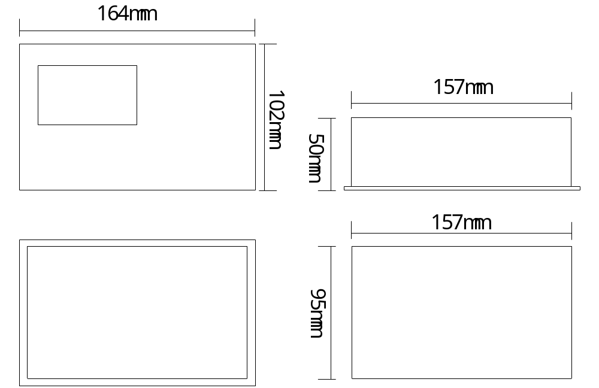

3.2文本屏（HM502）外型尺寸
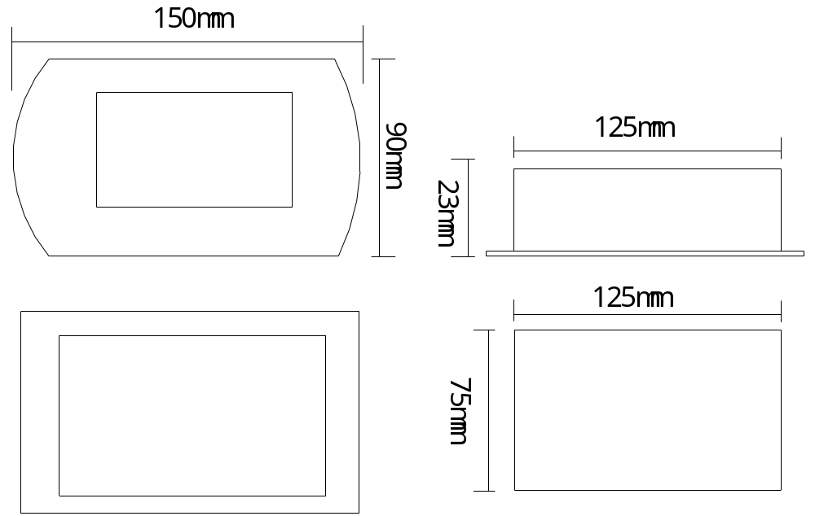

3.3真彩触摸屏SK系列尺寸
产品外观及尺寸（单位：mm）
 | 外形尺寸 | 安装尺寸
4.3寸屏SK043 | 173*96*39 | 165*86
7寸屏SK070 | 228*154*41 | 211*145
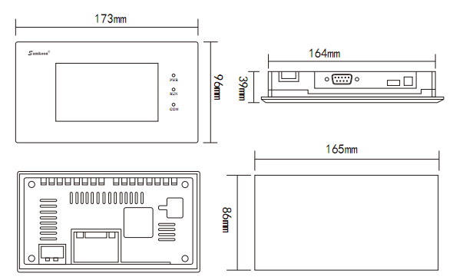

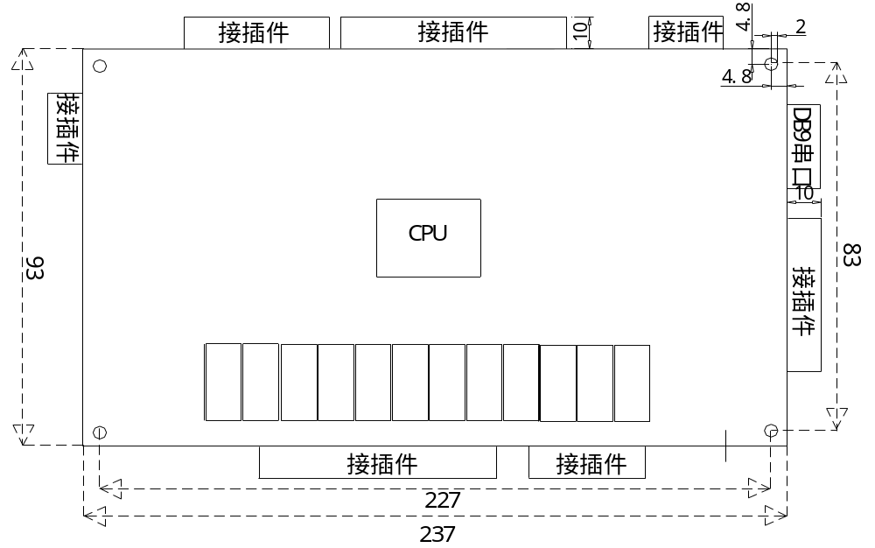3.4主控板ZY108外型尺寸

ZY108控制板的外形安装尺寸图

四、触摸屏界面说明
界面仅供参考，有改动恕不另行通知！

4.1开机界面
控制器在上电后约5秒进入开机界面，如下图所示：


4.2主界面
主界面如下图所示：
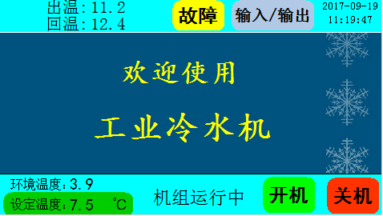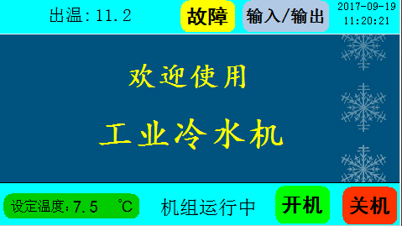

“开机，关机按钮”：可实现机组的启停操作；
“故障” 按钮：可查询机组当前故障。
“输入/输出”按钮：可查询机组当前开关量输入的状态。
点击左下角设定温度：可设置用户“设定温度”。
点击左上角“出温或回温温度位置”：可设置“设定温度”、定时、时钟、压机使用等。

4.3用户设置界面
在主界面下点击左上角“出温或回温温度位置”，出现下图所示界面：
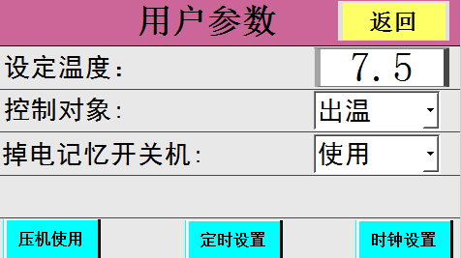
当[冷冻回温]设置为“不用”时，无第二项设置。

4.4输出查询界面
在主界面界面按[输入/输出]键，出现下图所示界面：
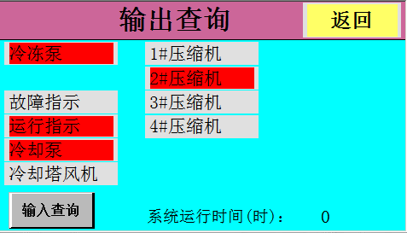
在输出查询界面中可显示：
1）主控板继电器输出的名称及输入状态。
2）冷却出回水温度。
3）系统累计运行时间。

4.5输入查询界面
在主界面界面按[输入/输出]键，出现下图所示界面：
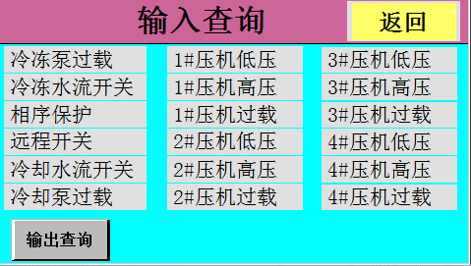
在输入查询界面中可显示主控板开关量输入的名称及输出状态。

4.7故障查询界面
在主界面下按[故障]键，出现下图所示界面：
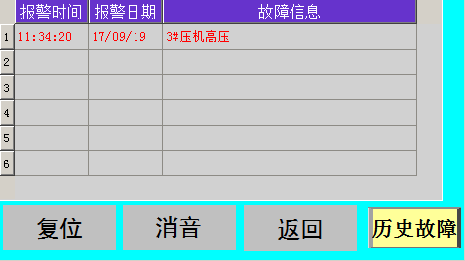
当机组出现故障时，主界面“故障查询”按键闪烁并报警，在故障查询界面按“消音”键停止报警；故障排除后按“复位”键复位故障；点击[历史故障]按钮，可查询历史故障。

4.8软件版本界面
在输出查询面下点击上方“输出查询”标题，出现下图所示界面：
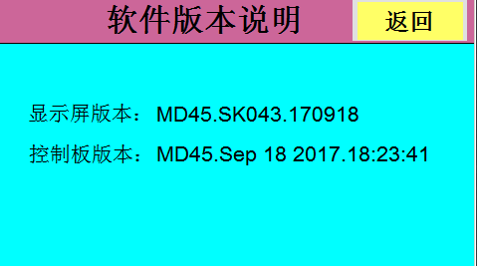

4.9厂家设置界面

4.9.1厂家参数设置进入方式
在主界面长按左上角隐藏按钮3秒，弹出输入密码键盘，选择用户名为“厂家”，输入正确密码后进入厂家设置界面（密码默认为“20110918”，请谨慎保管），如下图：
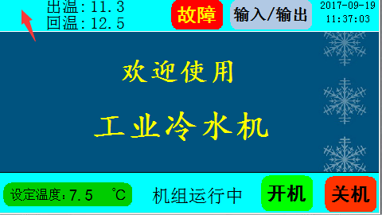

注：此界面只对厂家或维修者开放。

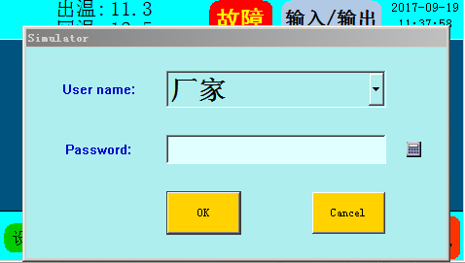

输入正确的厂家密码后进入厂家设置界面，如下图：
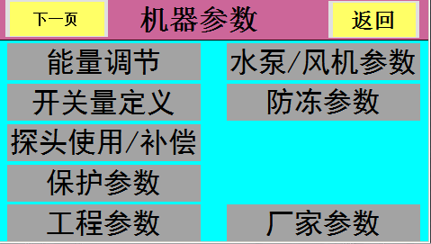

4.9.2维修参数设置进入方式
在软件版本界面长按左上角隐藏按钮3秒，弹出输入密码键盘，选择用户名为“维修”，输入正确维修密码后进入维修参数设置界面（密码默认为“20110918”，请谨慎保管），如下图：
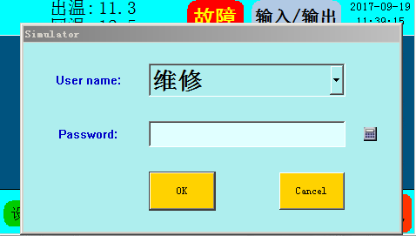
注：此界面只对厂家或维修者开放。

输入正确的维修密码后进入维修参数设置界面，如下图：
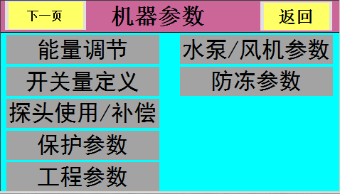

4.9.3参数初始化
在机器参数界面下按[参数初始化]按钮进入参数初始化，如下图所示，系统参数初始化把所有的参数初始化成默认值。初始化的内容包括初始化厂家参数、初始化用户参数、和初始化机器参数；
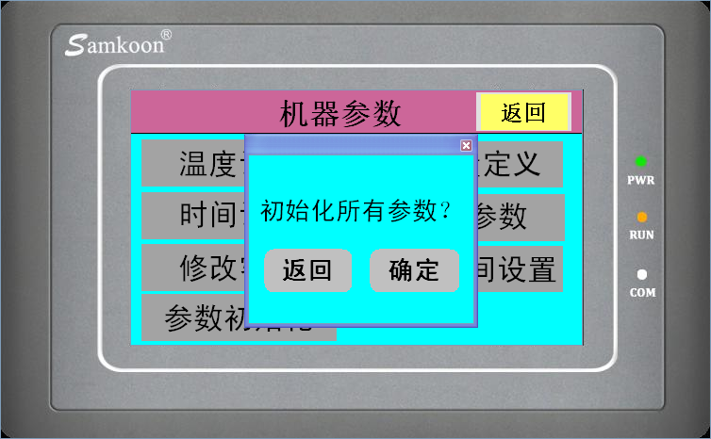

4.9.4修改密码
在机器参数界面下按[修改密码]按钮进入厂家密码修改界面，如下图所示：
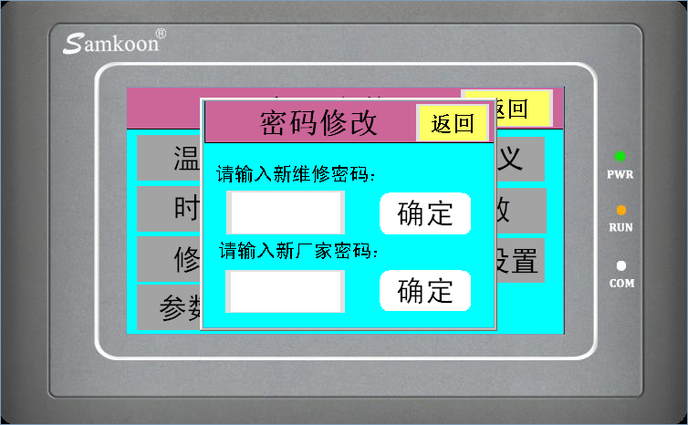

4.9.5维护时间设置
在机器参数界面下按[维护时间设置]按钮进入维护时间设置界面，如下图所示：
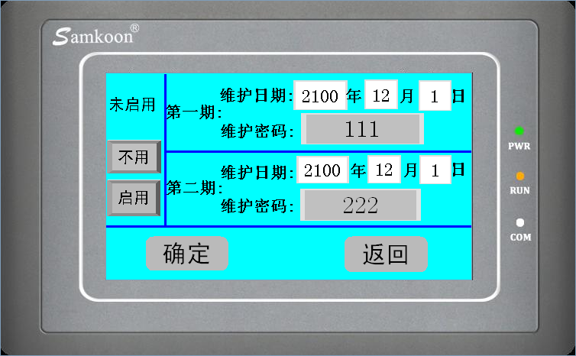
在维护时间设置界面可设置两期维护时间。输入维护时间和密码后，按[不用]或[启用]按钮设置是否启用这项功能。设置完成后，按[确定]按钮保存当前设置值。
注：维护日期设置中的日最大值只能设置为28。
当达到设定的维护时间后，系统会自动弹出提示框，如下图所示。按图中[确定]按钮，输入与之相对应的维护密码即可解除。
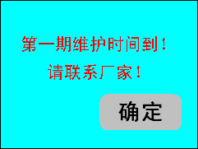

五、文本屏界面说明（HM501）
略。

六、文本屏界面说明（HM502）
略。

七、控制逻辑

7.1开机逻辑
开机信号→开空调循环泵→延时，检测空调循环水流量开关→开风机→延时，检测空调循环水流量开关→按照温控周期检测水温→检测各压缩机累计运行时间，选择运行时间最短的压缩机开启→按照温控周期检测水温→依次按运行时间长短开启其他压缩机→开机结束。

7.2关机逻辑
关机信号→根据压缩机运行时间长短依次停压缩机→延时→所有压缩机都停止后延时→停风机→延时→停空调循环泵→关机结束。

7.3远程开关
当闭合远程开关时，如果系统处于关闭状态则系统投入运行；当断开线控开关时，如果系统处于运行状态则系统停机。

7.4防冻逻辑
使用到的参数：
- 防冻使用：不用（不用、使用） 3.7厂家参数
- 防冻间隔：40分（2…300） 3.7厂家参数
- 进防冻温度：6℃（-20…20） 3.7厂家参数

防冻功能设为使用时才防冻。
选取冷冻回水和冷冻出水中较低的作为防冻温度。
当水泵停机时间≥[防冻间隔]时（环境温度小于0时，[防冻间隔]除以2）：
环境温度≤4℃或防冻温度≤[进防冻温度]时，启动冷冻泵进行防冻；
如果未进入电热防冻，防冻温度＞[进防冻温度]后，冷冻泵停止运行退出防冻；
防冻温度﹤[进防冻温度]－2℃时，启动电加热进行防冻；防冻温度≥[进防冻温度]＋3℃后，电加热停止运行退出防冻。

7.5厂家模式
使用到的参数：
- 厂家模式：单冷（单冷、冷热） 4.厂家参数
- 温度控制温差：2.0（0.6…9.9） 3.1能量调节参数

[厂家模式]设置为单冷时：仅制冷；
[厂家模式]设置为“冷热”时，压缩机制冷，电加热制热，根据[温度控制温差]自动转换制冷制热。
控制温度在[设定温度]±[温度控制温差]之间自动运行；

八、参数表
设置项 |  | 设定范围 | 默认值 | 单位 | 备注
1 用户参数
1 | 设定温度 | min…100.0 | 7.0 | ℃ | min=[制冷下限]
2 | 掉电记忆开关机 | 不用、使用 | 不用

2 工程参数
1 | 控制对象 | 出温、回温 | 出温
2 | 远程开关类型 | 拨动、脉冲 | 拨动
3 | 板载三相电检测 | 不用、使用 | 不用

3.1 能量调节参数
1 | 能调周期 | 10…240 | 60 | 秒
2 | 加载偏差 | 0.2…9.9 | 2.0 | ℃
3 | 卸载偏差 | 0.0…9.9 | 2.0 | ℃
4 | 防频繁启动 | 0…600 | 120 | 秒
5 | 压机至少运行时间 | 0…600 | 60 | 秒
6 | 设定温度下限 | -30…30 | 7 | ℃
7 | 设定温度上限 | 0…100 | 45 | ℃
8 | 温度控制温差 | 0.6…9.9 | 2.0 | ℃ | 厂家参数→厂家模式设置为“冷热”时，用该参数转换制冷制热模式

3.2开关量定义
1 | 1#压机低压 | 常开、常闭 | 常闭
2 | 1#压机高压 | 常开、常闭 | 常闭
3 | 1#压机过载 | 常开、常闭 | 常闭
4 | 2#压机低压 | 常开、常闭 | 常闭
5 | 2#压机高压 | 常开、常闭 | 常闭
6 | 2#压机过载 | 常开、常闭 | 常闭
7 | 1#风机过载/冷却水流开关 | 常开、常闭 | 常闭
8 | 电热过载&冷却泵过载 | 常开、常闭 | 常闭
9 | 3#压机低压 | 常开、常闭 | 常闭
10 | 3#压机高压 | 常开、常闭 | 常闭
11 | 3#压机过载 | 常开、常闭 | 常闭
12 | 4#压机低压 | 常开、常闭 | 常闭
13 | 4#压机高压 | 常开、常闭 | 常闭
14 | 4#压机过载 | 常开、常闭 | 常闭
15 | 远程开关 | 常开、常闭 | 常开
16 | 相序保护 | 常开、常闭 | 常开
17 | 冷冻水流开关 | 常开、常闭 | 常闭
18 | 冷冻泵过载 | 常开、常闭 | 常闭

3.3 探头使用/补偿
1 | 环境温度使用 | 不用、使用 | 不用 | ℃
2 | 冷冻回温使用 | 不用、使用 | 使用 | ℃
3 | 冷却出温使用 | 不用、使用 | 不用 | ℃
4 | 冷却回温使用 | 不用、使用 | 不用 | ℃
5 | 冷冻出温补偿 | -30…30 | 0 | ℃
6 | 冷冻回温补偿 | -30…30 | 0 | ℃
7 | 冷却出温补偿 | -30…30 | 0 | ℃
8 | 冷却回温补偿 | -30…30 | 0 | ℃

3.4 保护参数
1 | 一般故障延时 | 1…30 | 2 | 秒
2 | 水流不足检测延时 | 1…180 | 10 | 秒
3 | 低压检测延时 | 0…180 | 10 | 秒
4 | 冷冻出温过低 | -30…100 | 4 | ℃
5 | 冷冻出温过高 | 0…100 | 55 | ℃
6 | 冷却出温过低 | 0…100 | 15 | ℃ | 压机运行5分钟后检测
7 | 冷却出温过高 | 0…50 | 45 | ℃

3.5 水泵/风机参数
1 | 开水泵延时 | 0…200 | 15 | 秒
2 | 开冷却塔风机回温 | 0…100 | 22 | ℃ | 冷却回温不使用时，和冷却泵同时开
3 | 开2#风机环温 | 1…60 | 20 | ℃ | 翅片温度不使用时，2#风机随压机开启。  翅片温度使用时，环境温度高于该设定值才开2#风机。

3.7 防冻参数
1 | 防冻使用 | 不用、使用 | 不用
2 | 防冻间隔 | 2…300 | 40 | 分
3 | 进防冻温度 | -20…20 | 6 | ℃

4 厂家参数
1 | 机型 | 0…1 | 风冷 |  | 0=风冷; 1=水冷
2 | 厂家模式 | 0…1 | 单冷 |  | 0=单冷; 1=冷热  冷热是指恒温机：压缩机制冷，电加热制热。自动转换制冷制热
3 | 压机数量 | 1…4 | 2
4 | 电热数量 | 0…3 | 2 |  | 0=无； 1=1段1级； 2=2段2级； 3=2段3级  （1）厂家参数→厂家模式设置为“冷热”时，才需要设置。  （2）2段3级：开启的3级分别为：1、2、1+2。所以有3段电热时请将1段接到1#电加热，另2段接到2#电热。

九、通讯接线示意图
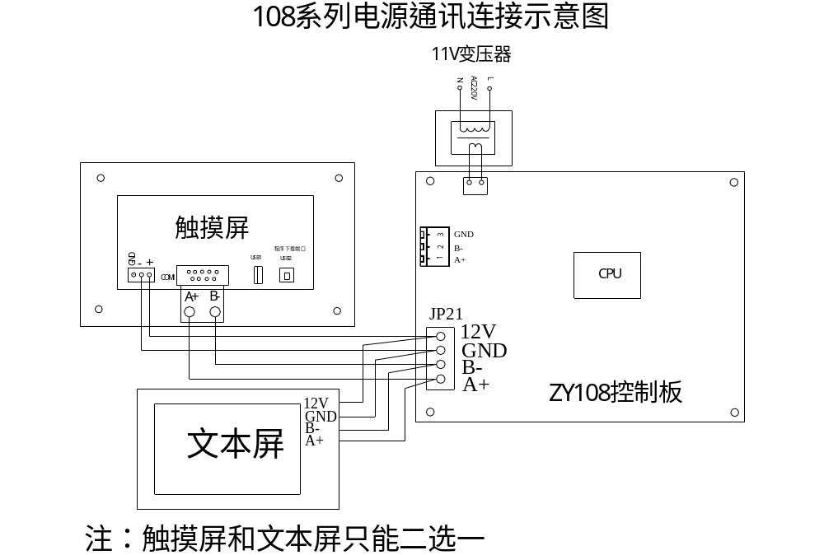

十、电气连接示意图

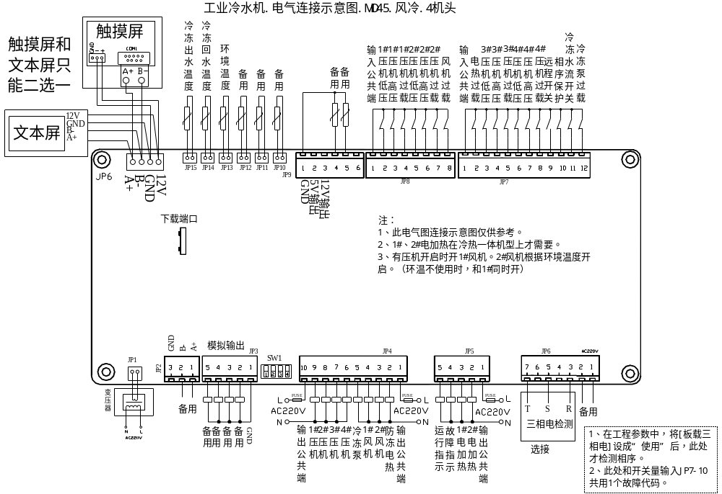10.1风冷

10.2水冷
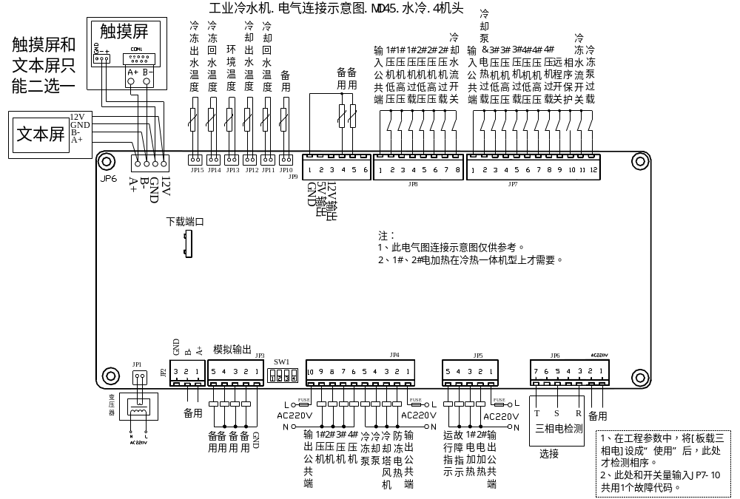

十一、装机调试指南

11.1上电前
参考电气连接示意图，接好各个控制线，并仔细检查。

11.1.1开关量输入
JP7、JP8。开关量输入由控制板板内提供电源，不可接入外部电源。直接接开关量信号线接到板上信号端和公共端即可。

11.1.2开关量（继电器）输出
- 继电器输出只提供开关（干触点），需外接220V电源。
- 每个继电器所带负载＜2A，同一公共端所带负载＜4A。（阻性负载，如果是感性负载，按除以4处理）
- JP4的8个输出虽然是同一个接线端子，但公共端必须分开接线，即：JP4-2～JP4-5共用JP4-1，JP4-6～JP4-9共用JP4-10。

接完线后，请再次确认以下几点：重点！！！
- 开关量输入不可接入电源；
- 开关量（继电器）输出必须要外接电源：一般是220V。

11.2上电后

11.2.1 检查
步骤一：上电后无冒烟、无火花，无焦臭味，如有异常，请立即断电并重新检查。如无问题，转下一步：
步骤二：确保屏幕正常显示，各个温度显示正常。如出现较小的误差可通过修改补偿值来解决。

11.2.2 设置参数
“软件版本”界面，长安左上角隐藏按钮，用户名选择“厂家”，输入正确的密码进入
（此处只列出必须设置或注意的参数，其余参数请参照“参数表”酌情设置）
⑴ 设置机型（机器参数→厂家参数）
- 机型：按实际选择。
- 厂家模式：默认单冷，如果是冷热，则需设置。
- 压机数量：按实际选择。
- 电热数量：最多可支持到3级。如果需要3级，则设置成“2段3级”（输出分别为1、2、1+2）。
⑵ 设置开关量（机器参数→开关量定义）
不使用的开关量输入，请设成常开。
使用的开关量输入，如果正常时开关闭合，报警时开关断开，则设成常闭，否则设成常开。
⑶冷凝风机控制（机器参数→水泵/风机设置）
如果需要控制2#风机的开停，需要将环境温度设成使用，且将以下参数设成合适的值。
- 开2#风机环温：默认20℃。（环境温度大于该值才开2#风机）
⑷ 板载三相电检测
如果需要JP6检测相序，需要将该参数设置成“使用”。通常在不接相序保护器时，才需要板载相序检测。
板载三相电电和开关量“JP7-10电源故障”的检测的相序使用同一个故障代码，排除故障时请注意。
⑸ 修改厂家密码和设置使用期限
a）所有参数设置好后，需要修改厂家 和 维修密码，以免他人进入厂家参数设置修改。
b）根据实际情况，设置维护密码。

11.2.2试运行
排除所有故障后，可试运行机器，步骤如下：
开机
按开机键运行，如果当前的温度不满足开压缩机条件，可手动修改设定温度。
a) 查看水泵、风机是否正常启动；
b) 压缩机启动后，查看机组的高压、低压是否正常否正常。

十二、版本说明

